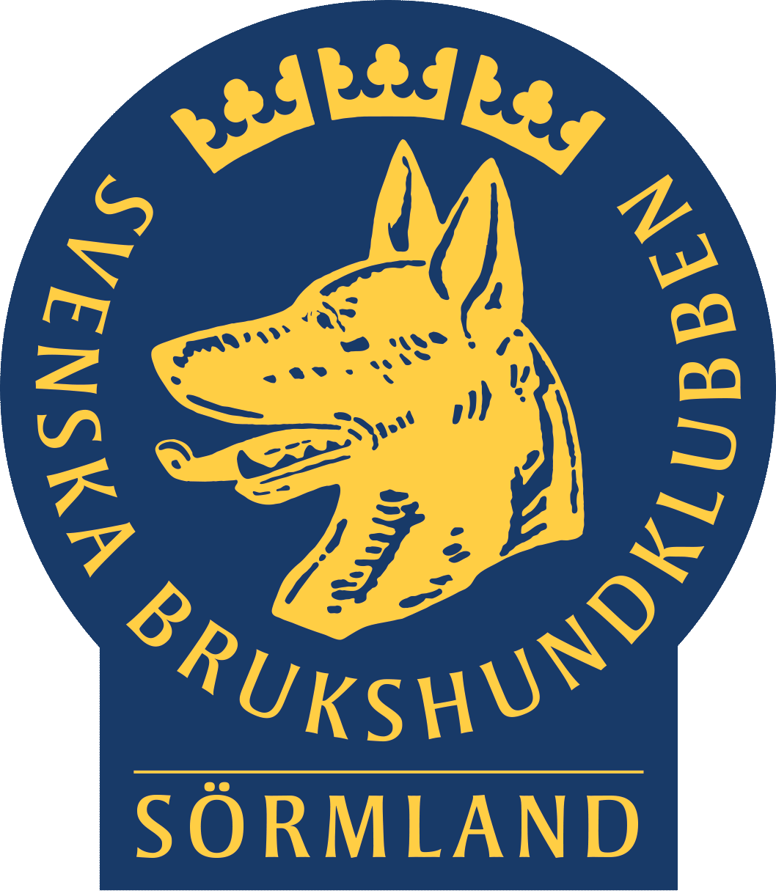

Svenska Brukshundklubben
D-HUS, Sörmlandsdistriktet

Inbjudan – Utbildning SBK Instruktör/Cirkelledare
Mål och Syfte
Certifierad SBK Instruktör är en obligatorisk grund för samtliga instruktörsutbildningar inom SBK fr o m januari 2020. Utbildningen till SBK Instruktör ger deltagaren en god kunskap och många verktyg inom valp- och allmänlydnaden samt förutsättningar att instruktören ska känna sig trygg i sin nya roll.

Arrangör
SBK Sörmlandsdistriktet

2022 - datum och tid för utbildningen, fysisk närvaro
Lärarledda träffar:
18-19/6, 2/7, 6/8, 13-14/8, 3/9, 16/10. Samtliga tillfällen kl. 09.00 – 17.00

Kurs i utbildningen:
24/9, 1/10, 8/10, 15/10. Samtliga tillfällen cirka 09.00 – 13.00. Plats: Gnesta-Trosa BK

Examination: 22/10, heldag (exakta tider kommer under utbildningen) Plats: Gnesta-Trosa BK

Plats
Olika lokalkubbar i Sörmland. Återkommer när utbildningen närmar sig.

Pris
Kursavgiften är 5 000 Kr inkl licensavgift för tillgång till klassrummet på webbportalen SBK Utbildning. Anmälningsavgift 500 kr betalas efter anmälan och avräknas kursavgiften. Resor, lunch och litteratur ingår inte i kursavgiften. Kursavgiften kommer att faktureras till lokalkubben.

Ångerrätt och regler för återbetalning
https://sbksormlandsdistriktet.se/hund%C3%A4garutbilning-hus/ngerr-tt-och-terbetalning.html

Förkunskapskrav
- Ha gått minst två kurser som assistent/hjälpinstruktör under den senaste två åren.
- Varav en kurs ska vara Valp och/eller Allmänlydnad. Under denna kurs ska assistenten/hjälpinstruktören ha hållit ett eget teoripass och ett praktiskt pass i samråd med den ansvariga instruktören för kursen.
- Medlem och aktiv i en SKK/SBK lokalklubb och rekommenderad av styrelsen i sin klubb
- Ha gått minst en kurs med egen hund
- God allmänlydnad på sin egen hund och en god förebild för andra hundägare
- Tycka om att arbeta med människor och hundar

Innehåll
Utbildningens innehåll kan sammanfattas i tre moduler.
Praktik - Projektekipage
- individuell tidsåtgång
Kurs i utbildningen
- 16 fysiska studietimmar

Teori och inlämnings-uppgifter i SBK Utbildning
- individuell tidsåtgång

Fysiskt lärarledda lektioner
- 56 studietimmar
Hemuppgifter mellan träffarna
- individuell tidsåtgång

För att erhålla certifikat som SBK Instruktör krävs:
- Fyllt 18 år och vara medlem i SBK/SKK
- Närvarat minst 90% av utbildningens fysiska träffar på 72 studietimmar
- Godkända inlämningsuppgifter före examinationen samt godkänd på examinationen
- Godkänt allmänlydnadspass på egen hund (kan genomföras under utbildningen)
- Ha ett positivt och pedagogiskt förhållningssätt till människor och lärande

Lärare och kontaktuppgifter vid frågor om utbildningen
Anki Lindholm Telefon: 073 964 00 93 E-post: dhus.sormlandsdistriktet@gmail.com

Anmälan och rekommendationsbrev
Mejlas till: dhus.sormlandsdistriktet@gmail.com

